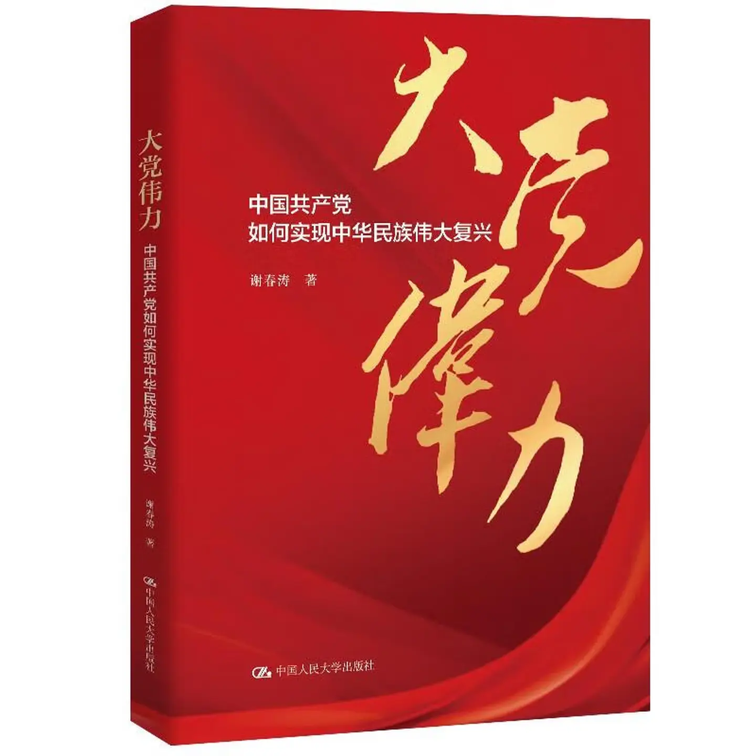

基本信息

书名：大党伟力 中国共产党如何实现中华民族伟大复兴
作者：谢春涛 著
出版社：中国人民大学出版社
出版日期：2024-09
ISBN：9787300332529
页码：428
定价：98.00元
装帧：平装
开本：16开

内容简介

本书分为“党的初心和使命”“党的历史经验”“党的领导和党的建设”“习近平新时代中国特色社会主义思想”“中国特色社会主义道路”“中国国家制度和治理体系”六个专题，从历史、理论、制度、实践等方面解读中国共产党，讲述中国共产党的故事，尤其是新时代中国共产党的故事；从中国共产党的初心使命、理论指引和道路开辟等方面考察党的领导在实现中华民族伟大复兴中的地位和作用。本书力图告诉读者，为什么中国共产党成立百年仍然充满生机活力，取得引领中华民族从站起来、富起来到强起来的伟大飞跃，迎来了中华民族伟大复兴的光明前景。本书充分展示了中国共产党这个百年大党领导中国人民创造新民主主义革命、社会主义革命和建设、改革开放和社会主义现代化建设、新时代中国特色社会主义的伟大成就。

目 录

党的初心和使命
中国将成为什么样的国家
坚持初心就要坚持党的信仰、理想、信念和宗旨
中国共产党人的初心和使命
习近平总书记如何守初心担使命
中国共产党如何应对挑战
敢于直面问题勇于自我革命
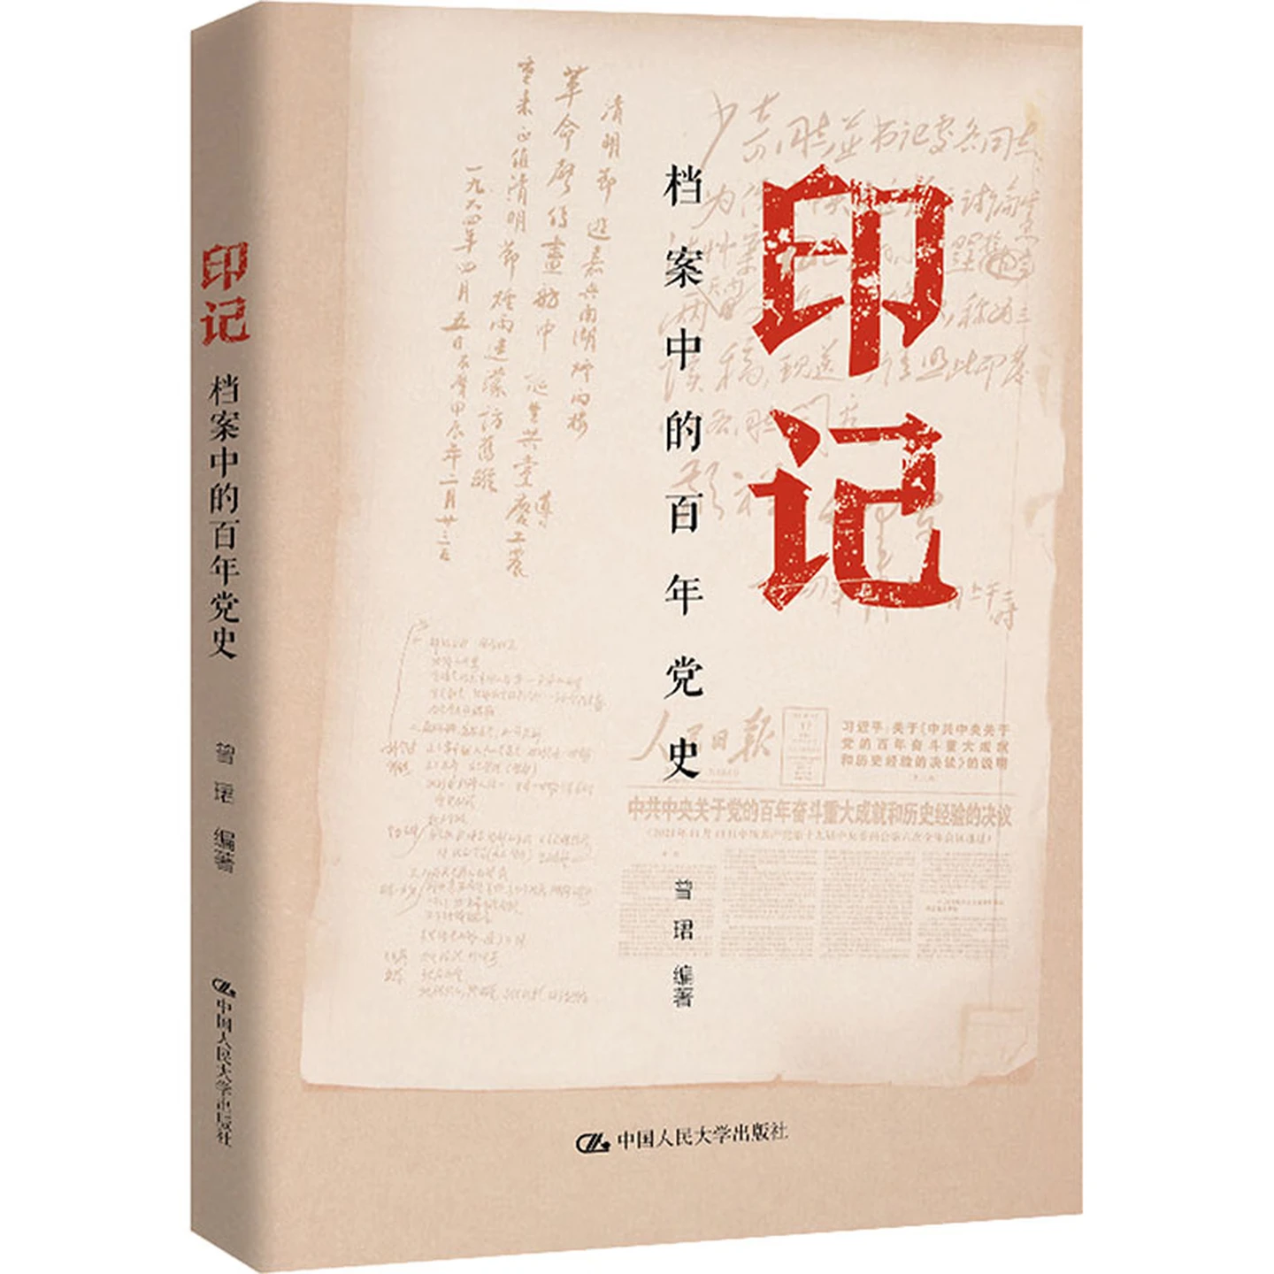

基本信息

书名：印记 档案中的百年党史
作者：曾珺 编著
出版社：中国人民大学出版社
出版日期：2025-01
ISBN：978-7-300-33053-2
页码：328
定价：78.00元
装帧：平装
开本：16开

内容简介

本书以时间为序，以党史上的重要档案为依据，将百年党史分为八个不同时期，选取57篇档案，类型有通知、书信、诗词、手迹和文件等，点面结合，串联起党的100年奋斗历程，对中国共产党100年来的大事做了一个全景式的概括。本书全面反映党的不懈奋斗史、理论探索史和自身建设史。习近平总书记指出，“要更多通过档案、资料、事实、当事人证词等各种人证、物证来说话”。档案是历史最清晰、确定的记录。中国共产党的档案，记录着党为中国人民谋幸福的奋斗历程，为中华民族谋复兴的求索之路。通过档案解读百年党史，是青年一代党史和文献研究工作者落实习近平总书记这一要求的具体行动，也是从新的角度探索讲好中国共产党故事的初步尝试。

目 录

- 开天辟地
- 土地风暴
- 抗日烽火
- 迎接曙光
- 开国奠基
- 曲折发展
- 改革春潮

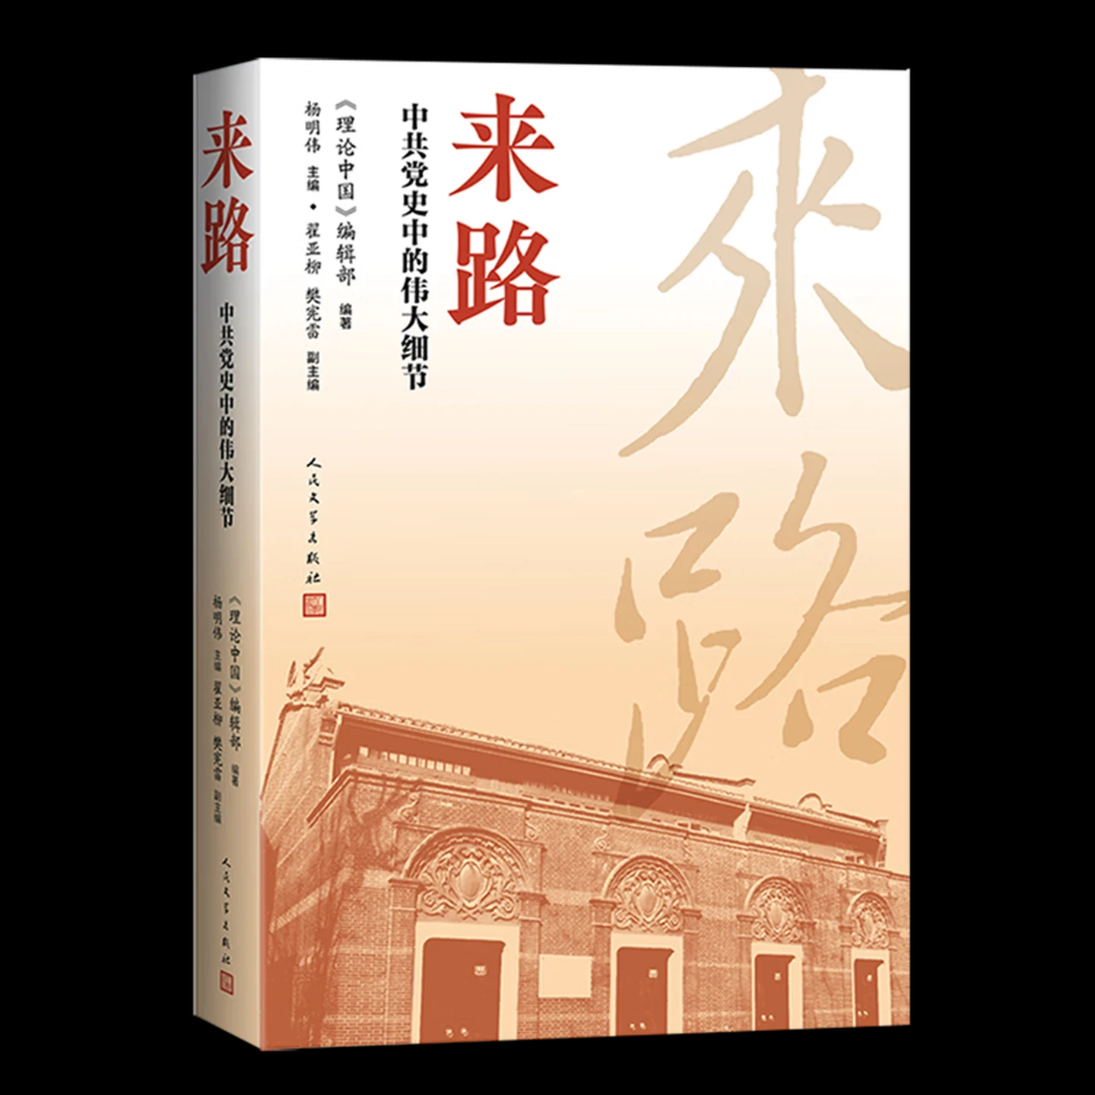

基本信息

书名：来路(中共党史中的伟大细节)
作者：杨明伟 主编
出版社：人民文学出版社
出版日期：2024-11
ISBN：9787020189892
页码：435
定价：68.00元
装帧：平装
开本：16

内容简介

本书立足于丰富的史料和严谨的考证，带领我们回到历史现场，挖掘中共党史上的一系列处在历史关键时刻，起着极为重要作用而又鲜为人知的细节。见微知著，这些细节中有扣人心弦的内容和极为丰富的信息，是中国共产党走过百年曲折而光辉历程的真实记录，为读懂中国共产党、读懂今日中国提供一个独特的视角。

目 录

卷一 代表大会：二十八年开了七次
卷二 鲜为人知：党史印记的由来
卷三 党指挥枪：人民军队一路走来
卷四 神采各异：他们有特殊气质和魅力
卷五 著作一瞥：经典著作影响深远
卷六 亲力亲为：这些声音是怎样传播出去的？

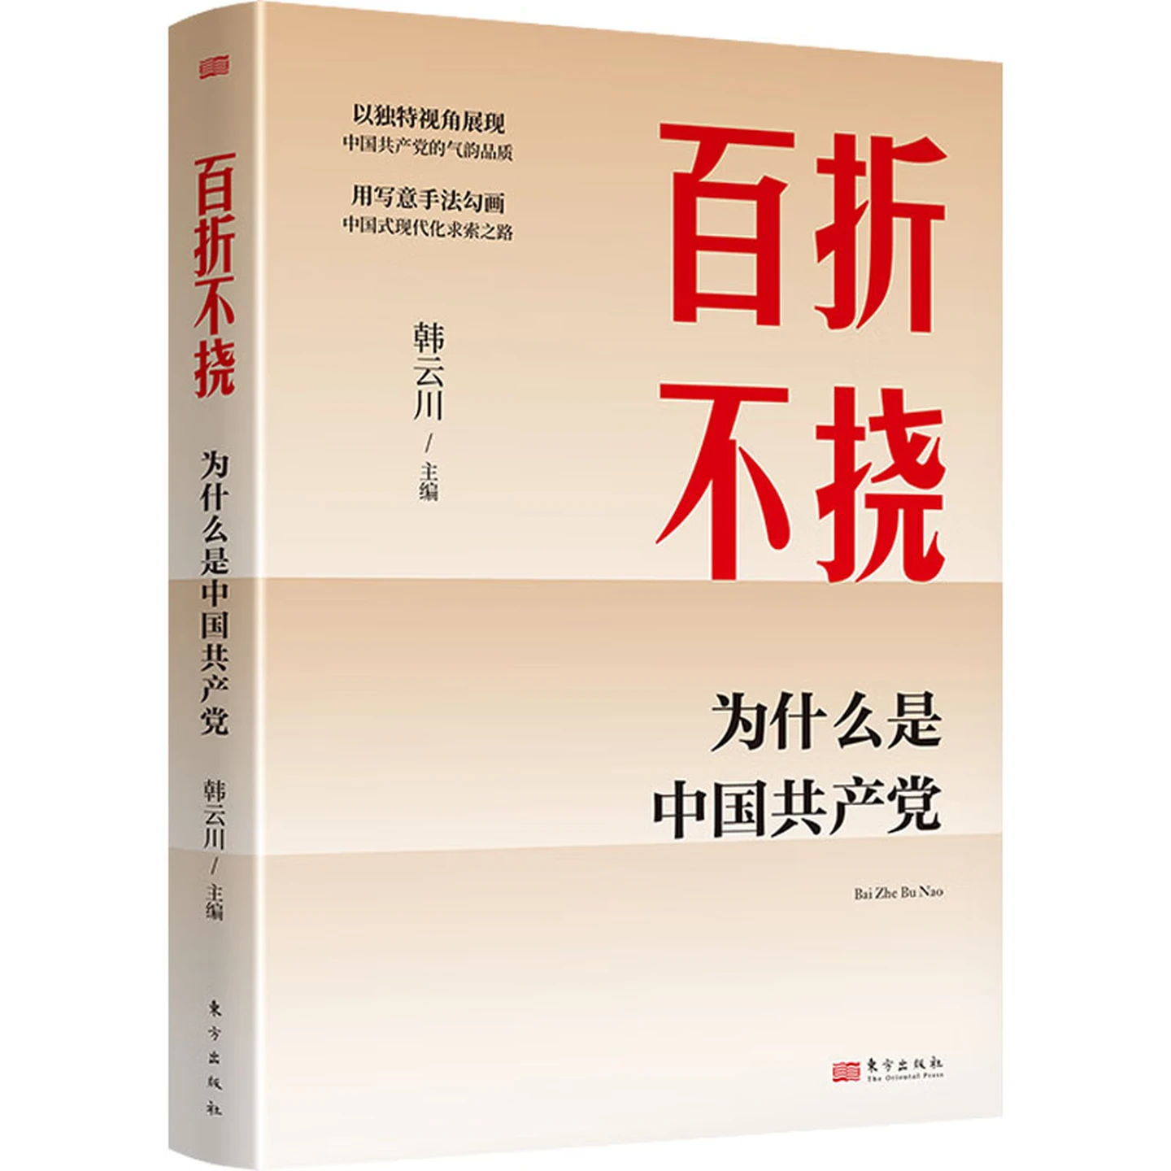

基本信息

书名：百折不挠 为什么是中国共产党
作者：韩云川 主编
出版社：东方出版社
出版日期：2025-01
ISBN：9787520739924
页码：280
定价：68.00元
装帧：平装
开本：16开

内容介绍

本书在梳理中国共产党百余年百折不挠奋斗史的基础上，从“坚定的理想信念”“勇于探索的精神”“不懈奋斗的意志”“为民服务的情怀”“优良的传统作风”“自身建设的能力” “实事求是的态度”“和平的发展道路”“世界大同的担当”九个方面入手，以大写意式手法串起了中国共产党的精神气质和独特优势，以此彰显中国共产党由弱到强、不断发展壮大的成功经验和制胜密码。本书视角独特，叙述具体，对于党员干部深情回望中国共产党百折不挠的奋斗史，品读学习中国共产党气韵品质，努力追寻中国式现代化的求索故事，有积极指导意义。

目录

第一章 博大胆识铁石坚｜坚定的理想信念
第二章 雄关漫道真如铁｜勇于探索的精神
第三章 敢教日月换新天｜不懈奋斗的意志
第四章 青山着意化为桥｜为民服务的情怀
第五章 热风吹雨洒江天｜优良的传统作风
第六章 试看天下谁能敌｜自身建设的能力
第七章 万类霜天竞自由｜实事求是的态度
第八章 人间正道是沧桑｜和平的发展道路
第九章 环球同此凉热｜世界大同的担当

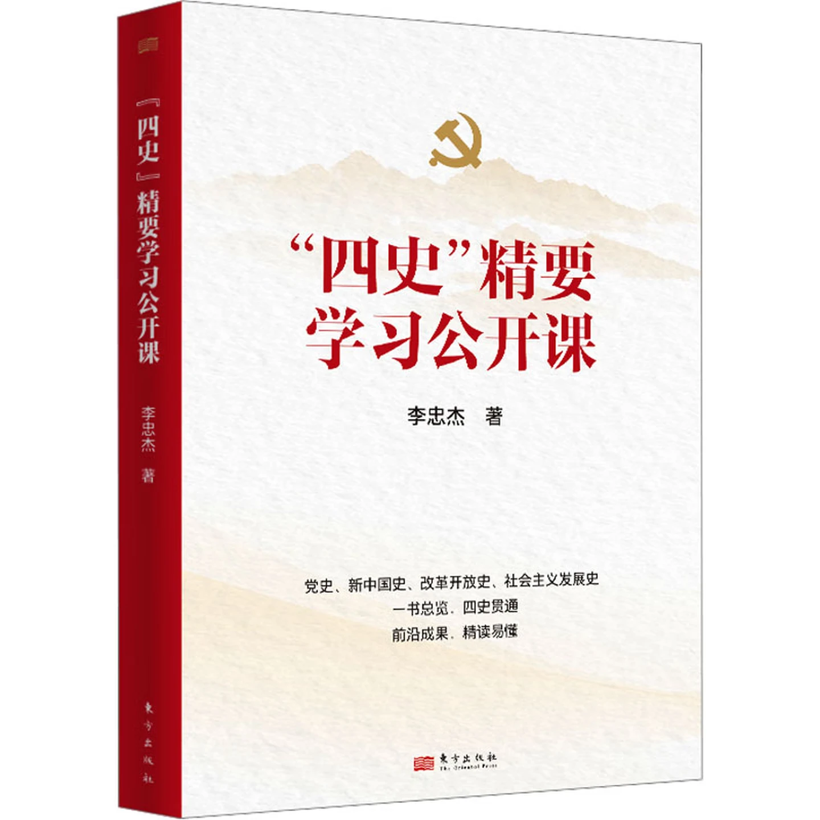

基本信息

书名：四史精要学习公开课
作者：李忠杰 著
出版社：东方出版社
出版日期：2024-06
ISBN：9787520738286
页码：328
定价：78.00元
装帧：平装
开本：16开

内容介绍

本书分“党史”“新中国史”“改革开放史”“社会主义发展史”四个单元，每个单元以专题“公开课”的形式集中介绍了“四史”的“精要”，主题突出，线索明晰，叙述简明，既强调“四史”间的联系性、统一性，又注重彼此之间的差别和侧重，同时在史料选择和叙述上做到了权威性、严谨性与可读性、趣味性的统一，对于广大党员干部深刻领会党的建立、领导、创新、发展、决策、组织和推动工作的百年光辉历程，能起很好的帮助、梳理和解疑释惑作用。

目录

第一题 中国共产党的历史起点
一、中国共产党的早期组织
二、中国共产党一大开幕的时间
三、中国共产党成立纪念日及其由来
四、中国共产党一大闭幕的时间
五、北京孕育，上海制造，南湖起航
六、中国共产党成立时的党员
七、中国共产党一大代表及其命运
八、中国共产党的成立与共产国际
九、中国共产党第一个纲领和章程
十、中国共产党最早的领导机构
第二题 中国共产党的百年历程
……

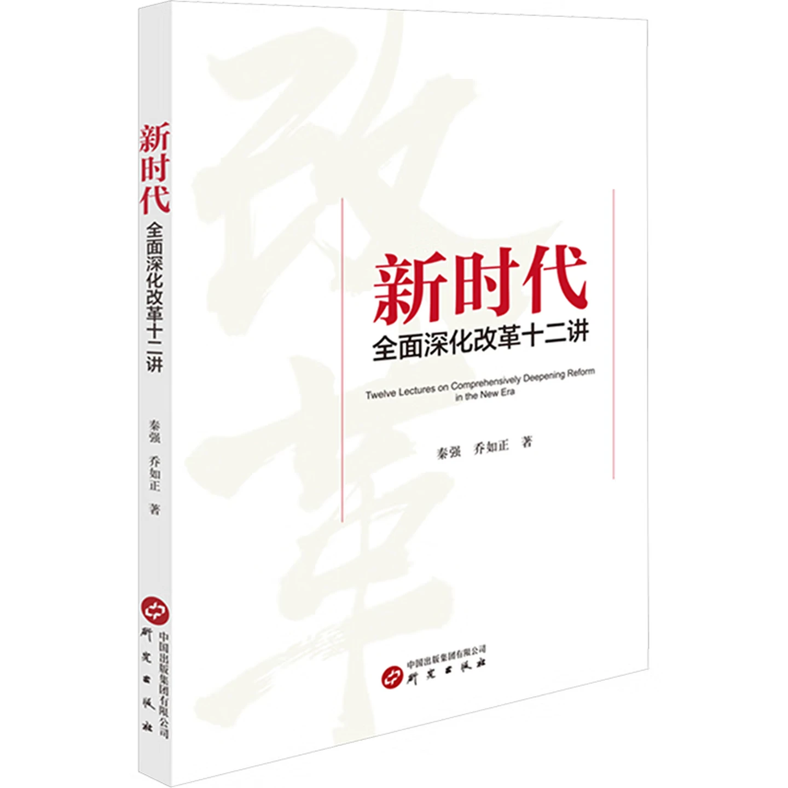

基本信息

书名：新时代全面深化改革十二讲
作者：秦强、乔如正 著
出版社：研究出版社
出版日期：2025-01
ISBN：9787519917098
页码：208
定价：68元
装帧：平装
开本：32开

内容介绍

全书共分十二讲，文字简洁、生动、易读。以改革开放40多年来的光辉历程为背景，以新时代全面深化改革战略布局为主题，系统梳理了党的十八大以来全面深化改革取得的历史性成就和发生的历史性变革，深刻阐述了在新时代新征程坚持全面深化改革的重要意义、思想精髓、丰富内涵和实践要求等，对于广大党员干部和读者系统了解改革开放的历史进程，深入把握全面深化改革战略布局的核心要义，全面贯彻习近平新时代中国特色社会主义思想具有一定的帮助指导作用。

目录

第一讲改革开放为什么行?/007
一、变革：从经济体制改革到全面深化改革/007
二、成就：创造了经济快速发展与社会长期稳定的奇迹/012
三、启示：在改革开放的时代潮流中前进发展/017
第二讲改革开放是中国的第二次革命/025
一、决定当代中国命运的关键一招/025
二、改革开放是当代中国最鲜明的特色/028
三、实现中华民族伟大复兴的必由之路/029
第三讲坚持以人民为中心的改革价值取向/033
一、始终坚持以人民为中心/033
二、让人民对改革有更多获得感/042
三、把人民对美好生活的向往作为奋斗目标/050
第四讲运用法治思维和法治方式推进改革/059
一、凡属重大改革都要于法有据/059

